# Задание 3

**DBWn** - фоновый процесс записывающий по LRU измененные блоки (грязные блоки) в файлы базы данных.

для каждого клиента выделяется отдельный выделенный серверный процесс (обработчик запросов, dedicated server process) который называется shadow process (теневой процесс)

# 

# 1. Поясните назначение процесса LISTENER

**Listener** – это программа-сервер, прослушивающая TCP-порт, принимающая запросы на соединение с Oracle экземпляром от программ-клиентов.

# 2. Поясните назначение утилиты lsnrctl

**lsnrctl** – утилита управления процессом Listener

# 3. Что такое сервис?

Точки подключения называются **сервисами**

# 4. Какие сервисы создаются автоматически при инсталляции инстанса?

SYS$USERS (по умолчанию, указывается SID в параметрах соединения),

сервис с именем инстанса (указывается сервис)

# 5. Поясните принцип работы dedicated-соединения и shared-соединения

**Dedicated server** – для каждого клиента выделяется отдельный выделенный серверный процесс

**Shared server** - запросы помещаются в очередь и обрабатываются по мере появления свободного сервера

– обрабатывает программа **dispatcher**:

1)получает запрос от клиента,

2)помещает их во входную очередь к разделяемым серверам;

3)незанятый разделяемый сервер извлекает и обрабатывает запрос;

4)после обработки разделяемый сервер помещает результат обработки в выходную очередь;

5) из очереди результат извлекает диспетчер;

6) диспетчер пересылает результат клиенту

# 6. Поясните назначение файла LISTENER.ORA

**Файл listener.ora** содержит информацию о конфигурации Listener Oracle

# 7. Перечислите основные фоновые процессы, перечислите их назначение

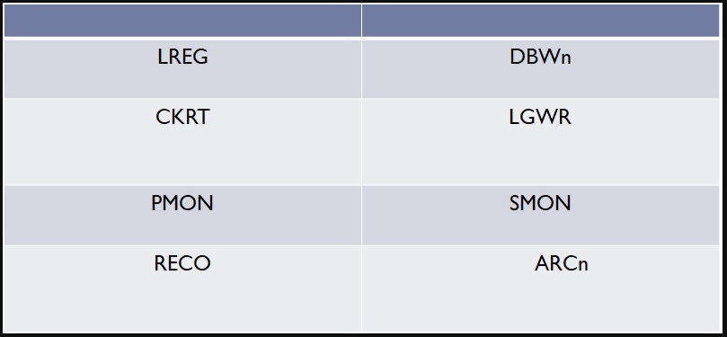

LREG - регистрация сервисов

CKRT - процесс checkpoint

PMON - очистка после ненормального закрытия подключения

RECO - решение проблем с распределенными транзакциями

DBWn - запись измененных блоков в файлы бд

LGWR - запись блоков журнала повтора в группу журналов

SMON - восстановление незавершённых транзакций

ARCn - копирование файлов журналов повтора после переключения группы журналов

1. Поясните назначение процесса LISTENER
2. Поясните назначение утилиты lsnrctl
3. Что такое сервис?
4. Какие сервисы создаются автоматически при инсталляции инстанса?
5. Поясните принцип работы dedicated-соединения и shared-соединения
6. Поясните назначение файла LISTENER.ORA
7. Перечислите основные фоновые процессы, перечислите их назначение